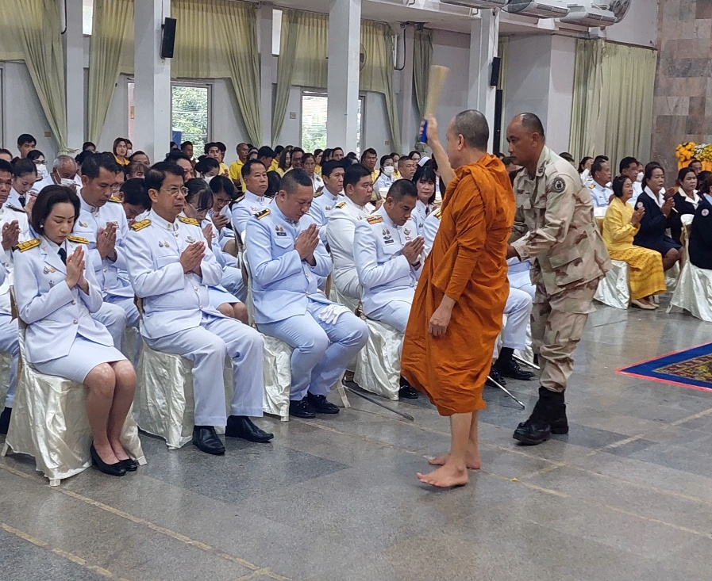
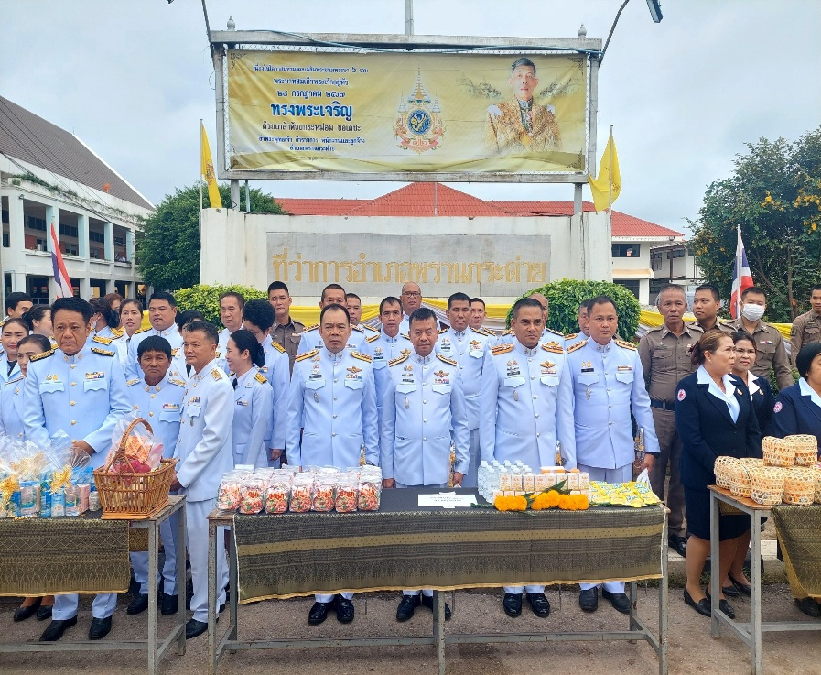
ข้อมูล ณ วันที่ 25 มีนาคม 2568
รายงานการปฏิบัติราชการงานอำนวยการ
ประจำเดือน ตุลาคม 2567
สถานีตำรวจภูธรพรานกระต่าย

วันที่ 13 ตุลาคม 2567 พ.ต.อ.นพพร โยธาราษฎร์ ผกก.สภ.พรานกระต่าย พร้อมข้าราชการตำรวจ สภ.พรานกระต่าย ร่วมกิจกรรมทำบุญตักบาตร เนื่องในวันคล้ายวันสวรรคตพระบาทสมเด็จพระบรมชนกาธิเบศร มหาภูมิพลอดุลยเดชมหาราช บรมนาถบพิตร “วันนวมินทรมหาราช” 13 ตุลาคม 2567

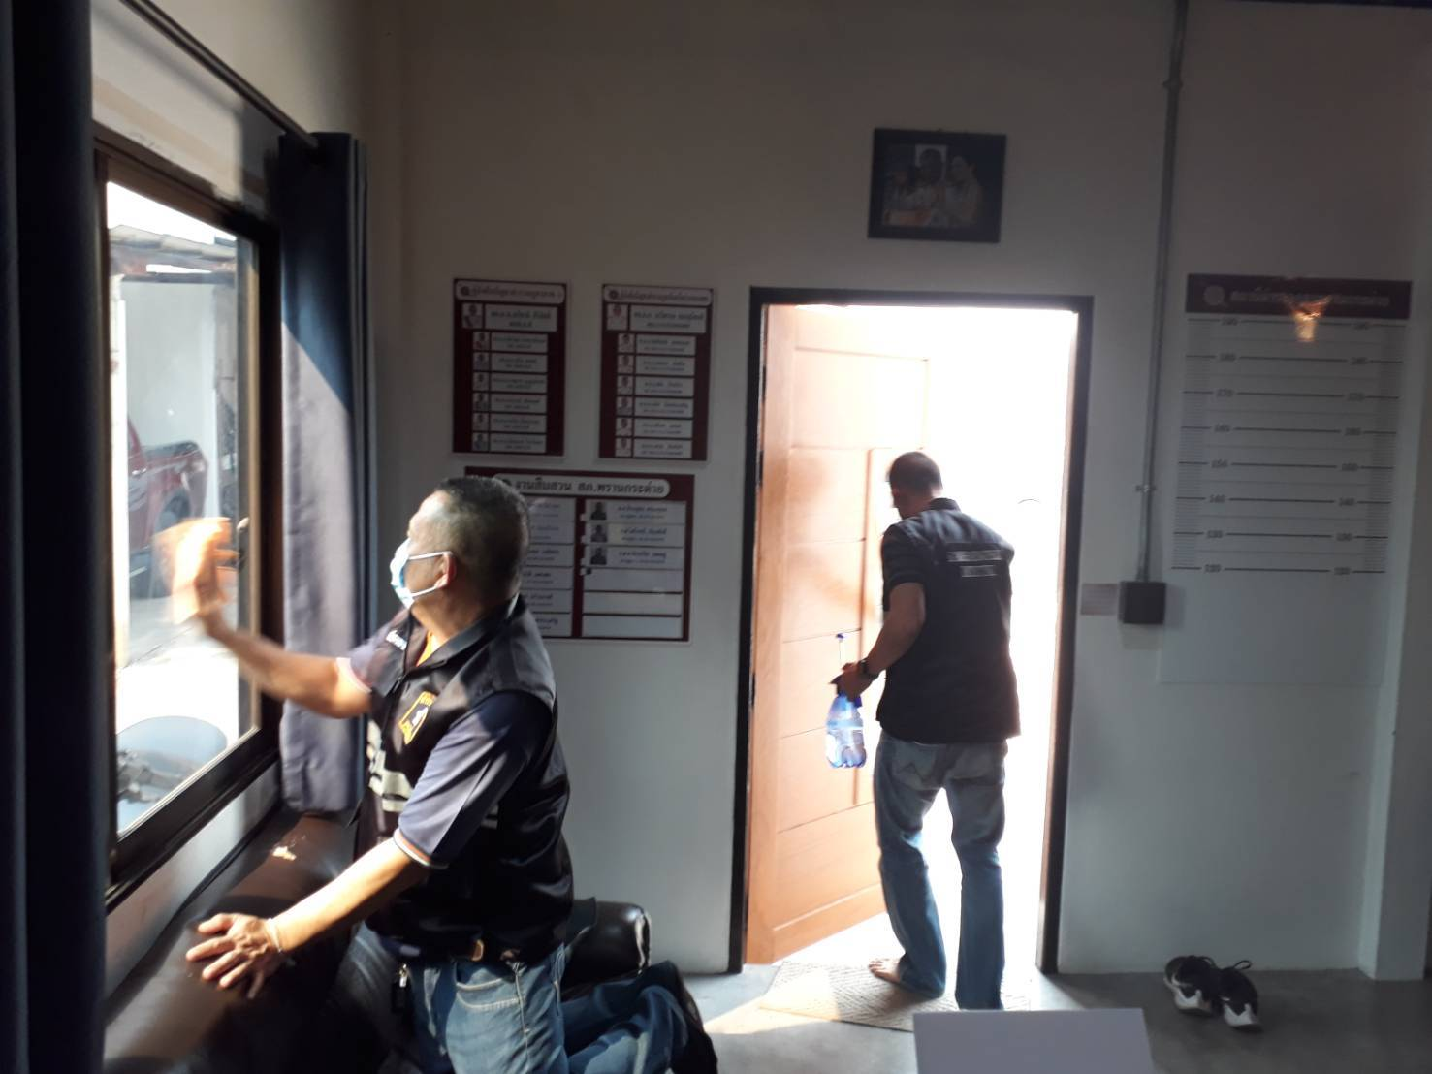
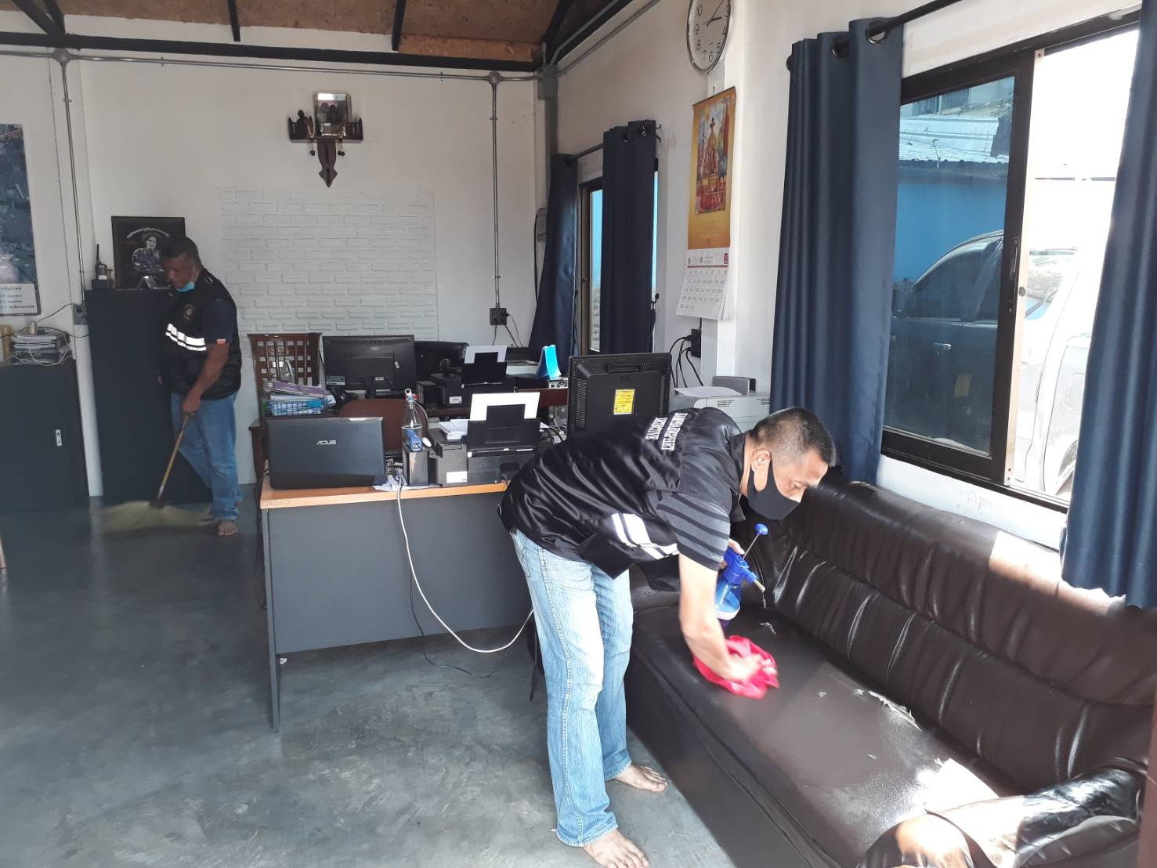
วันที่ 16 ตุลาคม 2567 ข้าราชการตำรวจ สภ.พรานกระต่าย งานสืบสวน ได้ร่วมกิจกรรม 5 ส. บริเวณที่ทำการของงานสิบสวน
ข้อมูล ณ วันที่ 25 มีนาคม 2568

รายงานการปฏิบัติราชการงานอำนวยการ
ประจำเดือน ตุลาคม 2567
สถานีตำรวจภูธรพรานกระต่าย

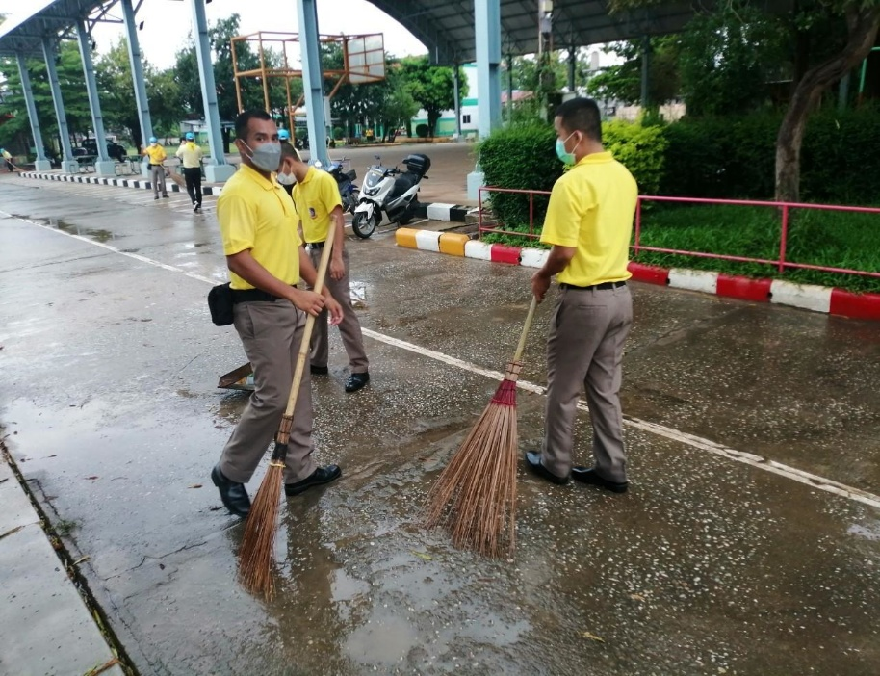
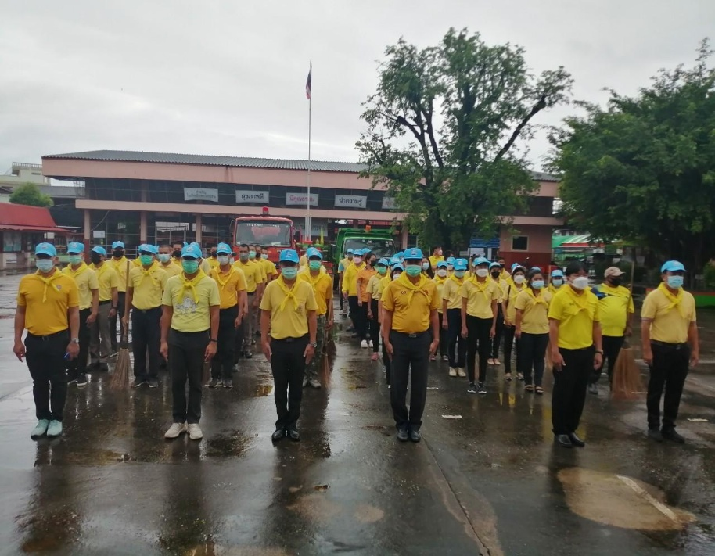
วันที่ 16 ตุลาคม 2567 พ.ต.อ.นพพร โยธาราษฎร์ ผกก.สภ.พรานกระต่าย พร้อมข้าราชการตำรวจ สภ.พรานกระต่าย ร่วมกิจกรรมจิตอาสาทำความสะอาด บริเวณโรงเรียนพรานกระต่ายพิทยาคม
ข้อมูล ณ วันที่ 25 มีนาคม 2568

รายงานการปฏิบัติราชการงานอำนวยการ
ประจำเดือน ตุลาคม 2567
สถานีตำรวจภูธรพรานกระต่าย

